
col patrocinio dell’UNIONE della ROMAGNA FAENTINA
  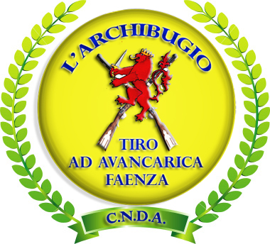 TSN Faenza UNVS Faenza LARC Faenza

Organizzano il
XIII CAMPIONATO NAZIONALE UNVS di Tiro Avancarica
Gara ad estensione nazionale riservata ai tesserati UNVS e UITS
Al poligono di FAENZA il 17-18-19 APRILE 2020

Per il campionato nazionale U.N.V.S. (Unione Nazionale Veterani Sportivi) sono previste 3 specialità senza distinzione tra armi originali o repliche e caratteristiche tecniche, così chiamate:

“Fucile ad avancarica” 13 colpi sulla distanza di m.50. - “Pistola ad avancarica” 13 colpi sulla distanza di m.25 - “Revolver ad avancarica” 13 colpi sulla distanza di m.25. Vige il regolamento internazionale MLAIC e nazionale UNVS

I concorrenti del campionato UNVS in classifica unica senza distinzione di sesso e di età.

La quota d’iscrizione al campionato UNVS è fissata in €. 10,00 (dieci)

E’ CAMPIONE NAZIONALE UNVS 2020 di avancarica, il primo classificato di ogni specialità che riceverà lo scudetto ufficiale UNVS – premiati con medaglia i primi tre classificati.
E’ SQUADRA CAMPIONE NAZIONALE UNVS 2020 di avancarica la sezione U.N.V.S. che avrà ottenuto il miglior punteggio sommando i punti assegnati come da regolamento UNVS, ai piazzamenti individuali di ogni specialità, di tre tiratori diversi, (al 1° p.ti 12- al 2°p.ti 9- al 3°p.ti 6 - al 4°p.ti 3 - dal 5°al 10° p.ti 1) in caso di parità sarà conteggiata la somma dei punti ottenuti in gara, saranno premiate con una targa le prime tre squadre classificate.

Alla squadra prima classificata il “Trofeo Ufficiale UNVS”.
Al migliore risultato tecnico individuale UNVS il “ Memorial R. Cavina”

Il presidente del TSN Faenza Il presidente UNVS Faenza
Francesco Fabbri Canzio Camuffo

